Как сделать математ.задачу перевести в учебную: сколько раз встречаются цифры в числах от 1 до 30? Сколько надо заказать бирок с цифрами для нумерации дверей в новом доме. Купить оптом выгоднее.

Для эффективного формирования функциональной грамотности на уроках необходимо использовать методы активного обучения на основе реальных ситуаций. Активные формы и методы обучения — это методы, которые побуждают учащихся к активной мыслительной и практической деятельности в процессе овладения учебным материалом Активное обучение предполагает использование такой системы методов, которая направлена главным образом не на изложение преподавателем готовых знаний, их запоминание и воспроизведение, а на самостоятельное овладение учащимися знаниями и умениями в процессе активной мыслительной и практической деятельности: покажу прием «**Интерактивный гипертекст»** ( из предложенных слов составить связанное предложение, используя максимальное количество слов. А какие слова не использовали? Новые слова узнаем на следующем уроке). Возьмите несколько приемов формирования читательской грамотности, математической, формирующего оценивания, тогда пед.результат перейдет в пед.эффект (раздели слова на слоги палочками, а умеют дугами. Надо давать разные способы решения.

Вы знаете, что функциональная грамотность включает в себя **информационную**: набор умений и навыков, позволяющий запрашивать, искать, отбирать, оценивать и перерабатывать нужную информацию, создавать и обмениваться новой информацией. Овладение информационной грамотностью характеризуется: 1) умением выявить информационные потребности; 2) умением подбирать средства для эффективного поиска информации и осуществлять поисковые действия; 3) умением анализировать, перерабатывать и использовать информацию. Информационная грамотность – одна из важнейших составляющих умения учиться. В эпоху цифровых технологий функциональная грамотность развивается параллельно с компьютерной грамотностью.

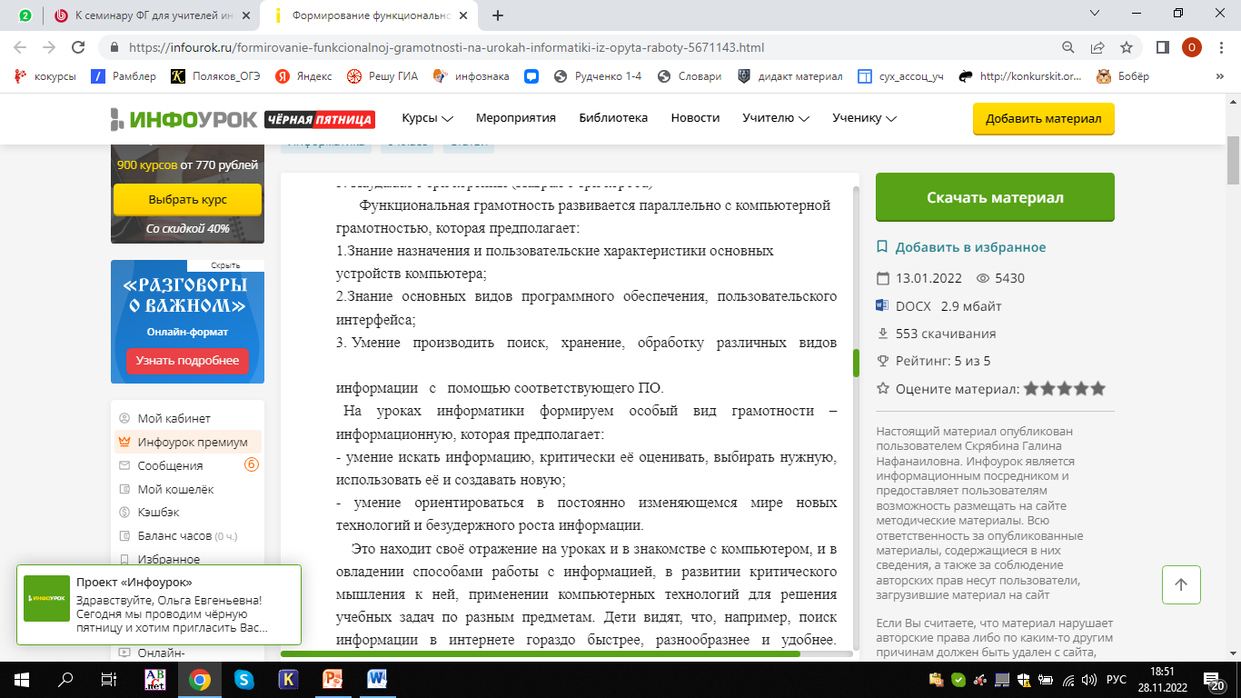

Урок информатики, в отличие от многих других школьных дисциплин, проводится не только с ориентацией на усвоение учащимися теоретических знаний, но и выработка практических умений и навыков.

Создать в текстовом процессоре Microsoft Word резюме, что бы работодатель смог взять тебя на работу. Если вы хотите, чтобы вас приняли на работу, на какие навыки стоит обратить внимания. Надо уметь давать себе самооценку. Самооценка должна быть реальной, не завышенной и не заниженной.

Уметь пользоваться электронной почтой.

Надо выбрать за наименьшую стоимость лучший компьютер

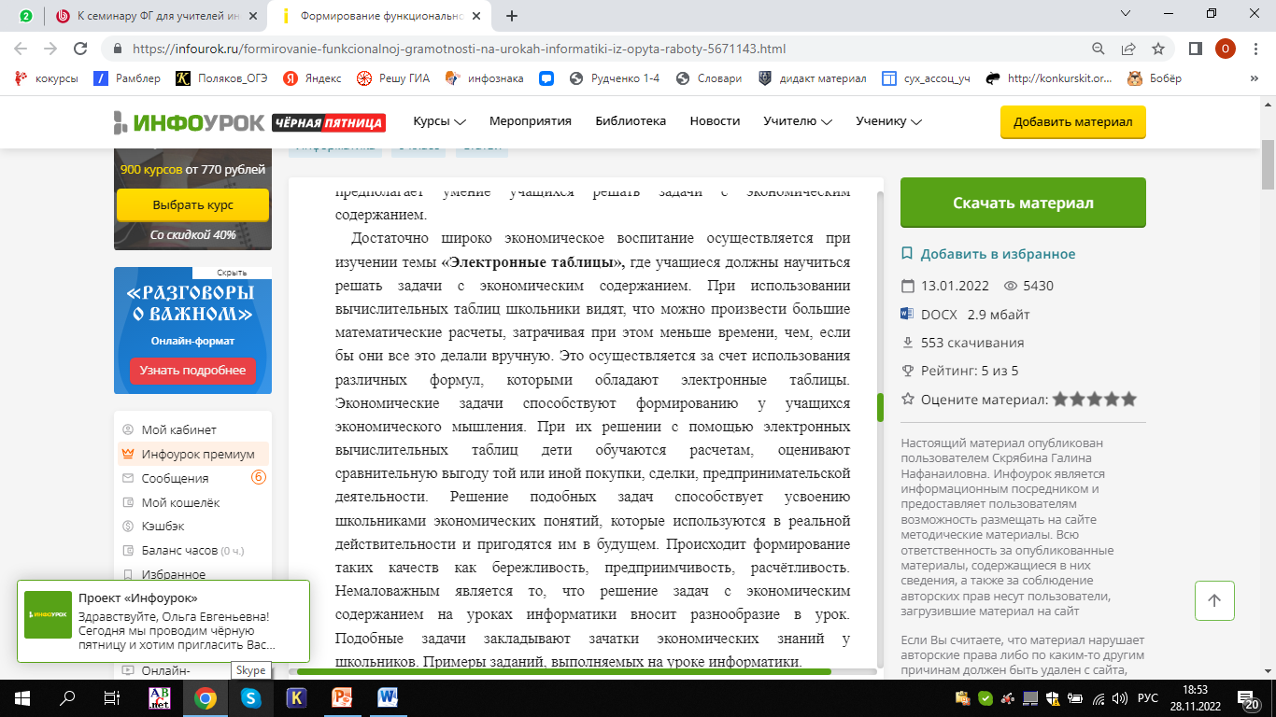

Платеж за потребление электроэнергии (дети узнают много нового: показания счетчика, двухтарифный, ….)

Предмет «Информатика» уникален тем, что на его уроках возможна реализация работы по развитию всех четырех основных направлений функциональной грамотности при изучении различных тем на каждой ступени обучения. Все задания на формирование функциональной грамотности так или иначе связаны непосредственно с информационной деятельностью (получением и обработкой информации). А информация является основным объектом изучения науки информатики. Таким образом, именно на уроках информатики должно реализовываться, в первую очередь, глобальное формирование функциональной грамотности современных школьников.

